МИНИСТЕРСТВО ОБРАЗОВАНИЯ И НАУКИ РОССИЙСКОЙ ФЕДЕРАЦИИ

Федеральное государственное автономное образовательное учреждение высшего образования

«САНКТ-ПЕТЕРБУРГСКИЙ ГОСУДАРСТВЕННЫЙ УНИВЕРСИТЕТ

АЭРОКОСМИЧЕСКОГО ПРИБОРОСТРОЕНИЯ»

КАФЕДРА КОМПЬЮТЕРНЫХ ТЕХНОЛОГИЙ

И ПРОГРАММНОЙ ИНЖЕНЕРИИ (КАФЕДРА №43)

ОТЧЕТ

ЗАЩИЩЕН С ОЦЕНКОЙ

ПРЕПОДАВАТЕЛЬ:

|  |  |  |  |  |
| --- | --- | --- | --- | --- |
| Старший преподаватель |  |  |  | Е. В. Павлов |
| должность, уч. степень, звание |  | подпись, дата |  | инициалы, фамилия |

ОТЧЕТ О ЛАБОРАТОРНОЙ РАБОТЕ №2

«ПОСТРОЕНИЕ МОДЕЛИ ПРЕДМЕТНОЙ ОБЛАСТИ.

РАЗРАБОТКА ДИАГРАММЫ КЛАССОВ»

ПО ДИСЦИПЛИНЕ «ОБЪЕКТНО-ОРИЕНТИРОВАННОЕ ПРОЕКТИРОВАНИЕ

ИНФОРМАЦИОННЫХ СИСТЕМ»

­РАБОТУ ВЫПОЛНИЛ (ЛА)

|  |  |  |  |  |  |
| --- | --- | --- | --- | --- | --- |
| СТУДЕНТ (КА) ГР. | 4631 |  |  |  | С.А. Гришин |
|  |  |  | подпись, дата |  | инициалы, фамилия |

Санкт-Петербург   
2018

1. **Цель работы**

Целью данной работы является изучение способов построения модели предметной области информационной системы и разработка диаграммы классов.

1. **Задание**

Разработать диаграмму классов для информационной системы или ее функционально

законченной части в соответствии с вариантом задания.

На диаграмме классов должны быть использованы минимум три вида отношений,

также в явном виде должны быть указаны кратность ассоциаций, уровни доступа к

атрибутам и методам классов (public, private, protected). Список атрибутов и методов должен описывать назначение каждого отдельного класса.

**Вариант 75: База данных о фильмах**

1. **Диаграмма вариантов использования**

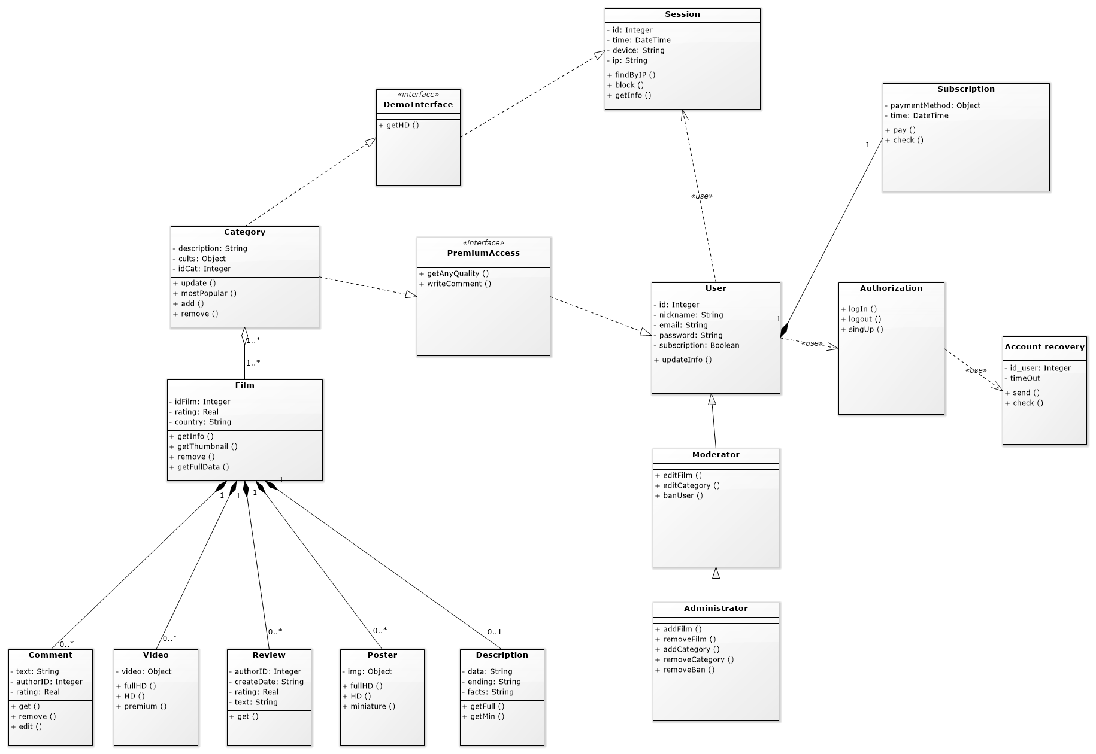

1. **Выводы**

В результате выполнения данной лабораторной работы были изучены способы представления предметной области информационной системы и разработана диаграмма классов для системы «База данных о фильмах».

Разработанная диаграмма описывает основные классы системы, атрибуты и методы классов. Некоторые классы содержат неполный набор методов и параметров из-за того, что полный перечень всех атрибутов и методов, которые содержат классы системы, не является востребованным на данном этапе проектирования и уменьшит наглядность диаграммы.

1. *Что представляет собой диаграмма классов и каково её назначение? Как связаны между собой класс и объект (экземпляр класса). Приведите пример данной связи.*

Диаграмма классов показывает классы, используемые в системе, их атрибуты и методы.

Предназначена для графического представления классов и из взаимодействия в системе.

Объектом класса “Микроволновая печь” может быть, например, микроволновая печь “Жаровня-800”, которая удовлетворяет требованиям микроволновой печи. Список объектов, это можно сказать снимок системы в какой-то момент времени. То есть класс — это описание, а объект — это то, что соответствует данному описанию.

1. *Что сбой представляют модификаторы уровня доступа? Какие различают и как они связаны с инкапсуляцией? Приведите пример.*

Модификатор доступа, какой уровень доступа есть у данного метода или атрибута.

Public –можем обратиться к элементу класса из любой точки программы

Private – обратиться к элементам класса, которые помечены данным модификатором, можно только внутри самого класса

Protected – обратиться к элементам класса можно внутри самого класса и его потомков

Инкапсуляция – скрытие реализации от пользователя (программиста). С помощью модификатора можно скрыть внутреннее устройство класса и предоставлять доступ к данным с помощью публичного метода, и при изменении внутренней реализации, внешне всё останется как было.

Например у нас в схеме видео храниться приватно и отдается с помощью публичных методов, например при изменении хранения видео на диске (внутреннее хранение) мы можем его отдавать в старом формате (+ getFullHD()) и не надо будет менять остальную систему, после изменений внутри этого класса.

1. *Как средствами UML показать, что некоторые компоненты системы являются частью других компонентов (на диаграмме классов)? Приведите пример.*

C:\Users\sun\Desktop\6-2.gif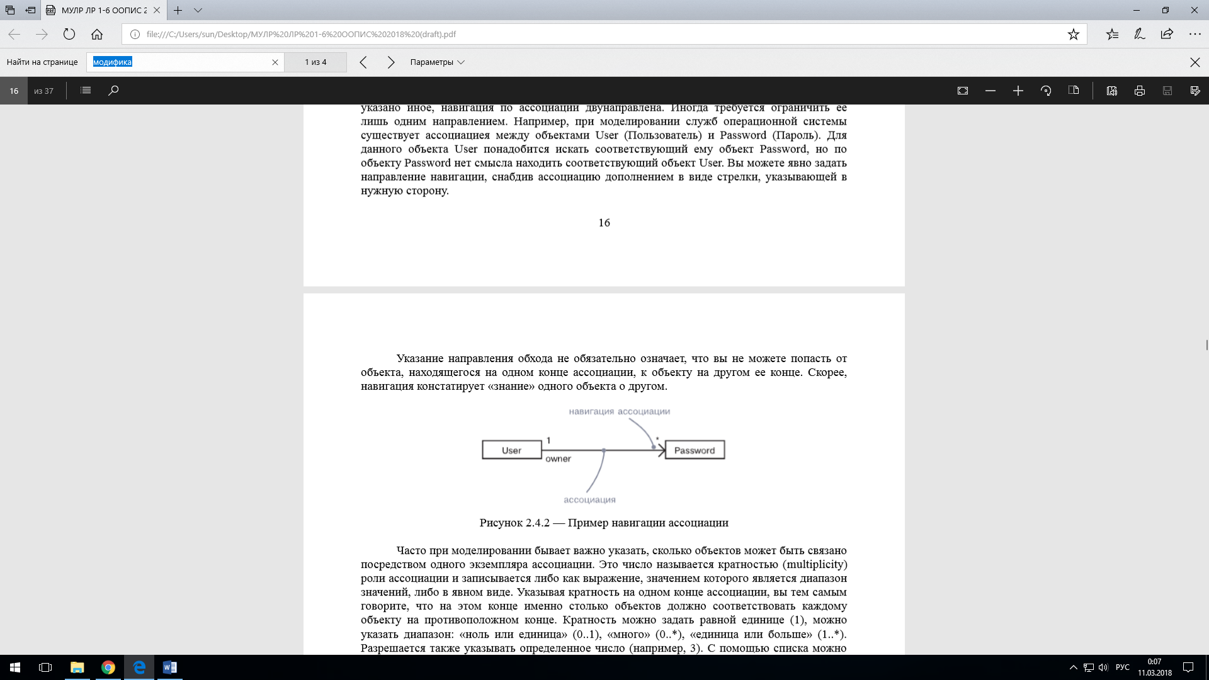

С помощью ассоциации, у *Клиента* это *Счета*. Или у *Студента* - *Пропуск* в университет, у *Пользователя* есть *Пароль и Логин.*

1. *Что представляет собой отношение «зависимость»? В каком случае уместно использовать данное отношение? Приведите пример на UML.*

Зависимость обозначает такое отношение между классами, что изменение спецификации класса-поставщика может повлиять на работу зависимого класса, но не наоборот.

Когда одна сущность использует другую. 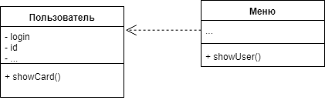

В меню понадобилось отобразить пользователя -> *зависимость* меню от пользователя

1. *Что представляет собой отношение «ассоциация»? Объясните ситуацию, когда оба конца ассоциации связывают один и тот же класс. Приведите пример замыкания ассоциации на одном классе, который бы продемонстрировал ваше объяснение*.

Ассоциация — это структурная связь, указывающая, что объекты одной сущности соединяются с объектами другой. Так, имея ассоциацию между двумя классами, вы можете соединить объекты одного класса с объектами другого.

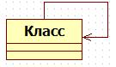Оба конца ассоциации могут которая связывает класс с самим собой, т.е. один экземпляр класса обращается к другому экземпляру этого же класса.

Пример:

У фильма могут быть список похожих фильмов, те один фильм ссылается на другие объекты этого же типа (другие фильмы)